Partilha dos direitos de autor entre autores e a Acta Médica Portuguesa

Exmo. Sr. Editor da Acta Médica Portuguesa

Os autores certificam que o manuscrito, REUTILIZAÇÃO DE INFORMAÇÃO CLÍNICA PARA INVESTIGAÇÃO: O MODELO DA PEGADA CIENTÍFICA DO CENTRO HOSPITALAR DE SÃO JOÃO, ID do manuscrito Nº 8592, é original, que todas as afirmações apresentadas como factos são baseados na investigação dos Autores, que o manuscrito, quer em parte quer no todo, não infringe nenhum copyright e não viola nenhum direito da privacidade, que não foi publicado em parte ou no todo e que não foi submetido para publicação, no todo ou em parte, noutra revista, e que os Autores têm o direito ao copyright. Todos os Autores declaram ainda que participaram no trabalho, se responsabilizam por ele e que não existe, da parte de qualquer dos Autores conflito de interesses nas afirmações proferidas no trabalho. Os Autores, ao submeterem o trabalho para publicação, partilham com a Acta Médica Portuguesa todos os direitos a interesses do copyright do artigo.

Assinaturas dos autores:

Nome: Rui Guimarães
Título profissional: Responsável pelo Acesso à Informação Clínica do Hospital de São João, EPE
Assinatura: 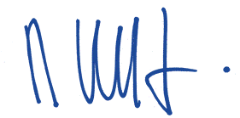

Nome: Ricardo Jorge Dinis-Oliveira
Título profissional: Professor Agregado da Faculdade de Medicina da Universidade do Porto
Assinatura: 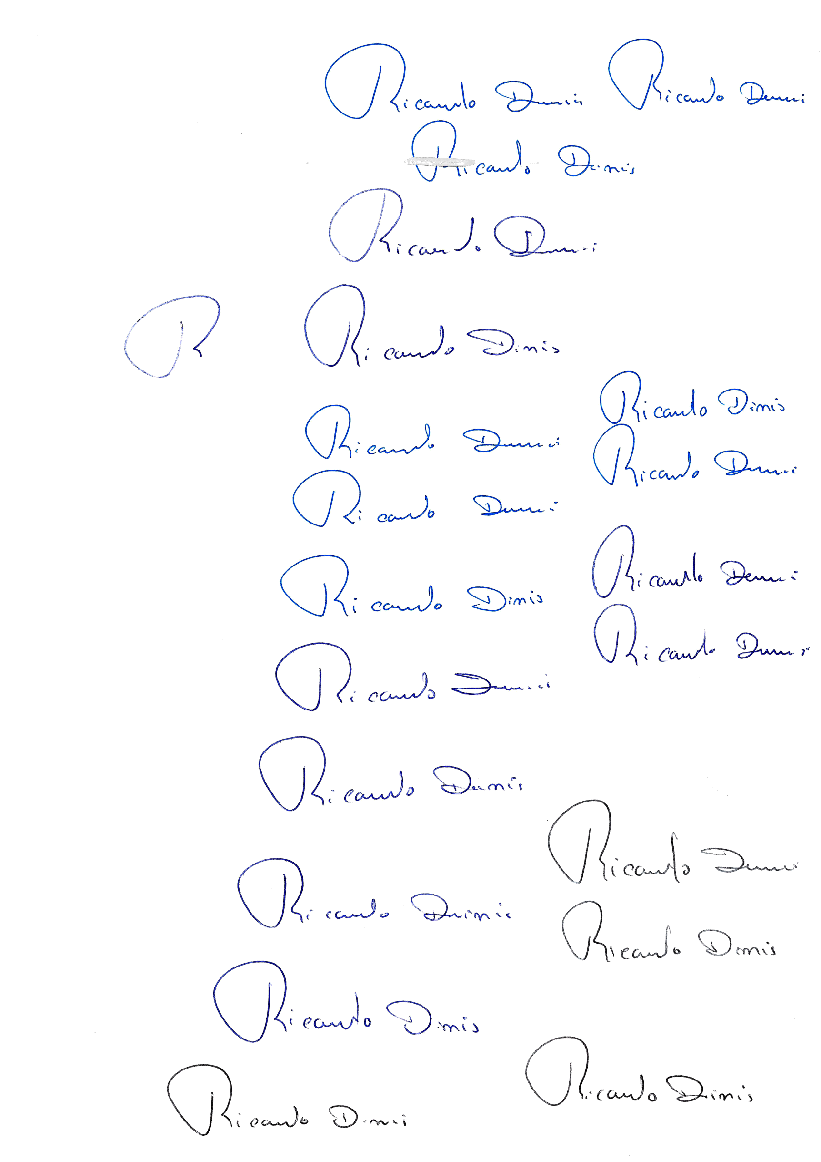

Nome: Altamiro Pereira
Título profissional: Professor Catedrático da Faculdade de Medicina da Universidade do Porto
Assinatura: 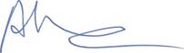

Nome: Pedro Rodrigues
Título profissional: Professor Auxiliar da Faculdade de Medicina da Universidade do Porto
Assinatura: 

Nome: Agostinho Santos
Título profissional: Professor Agregado da Faculdade de Medicina da Universidade do Porto
Assinatura: 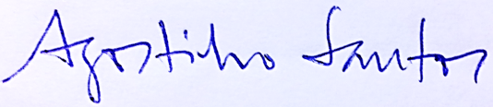

Data: 24 / 02 / 2017

